西阆苑中四班

2025.3.5

•今日出勤：今日应到22人，实到20人。高婧夏、顾乐凡。

**户 外 活 动 篇**  

* **户外活动：混龄游戏**

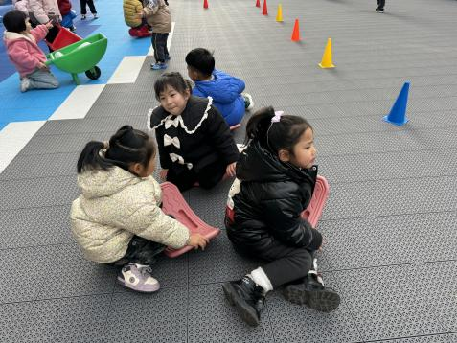 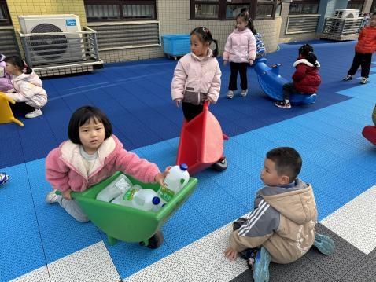 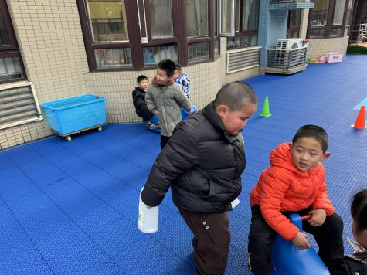

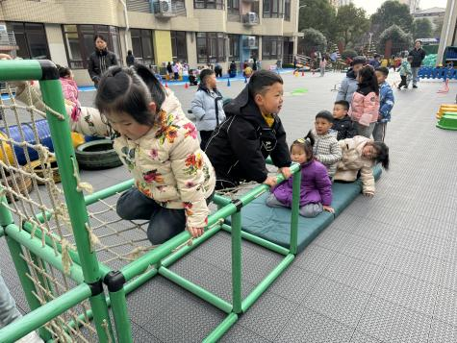 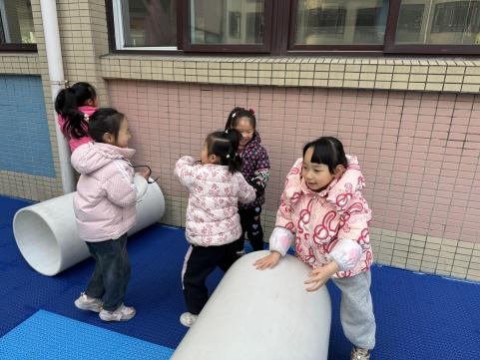 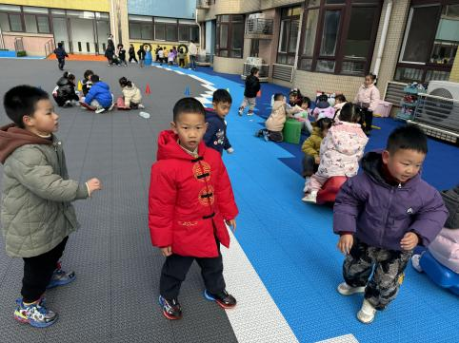

 **晨 间 活 动 篇**  

../Downloads/52243C96A7BC4896D439F0DE7073A288.png今日早点：牛奶、芝士卡拉棒

所有小朋友都把点心和牛奶吃完了，很棒哦！区域游戏是幼儿自发、自主的与空间、材料、玩伴相互作用的学习活动，它对儿童的发展具有重 要作用，幼儿在区域游戏中各项能力得到发展。

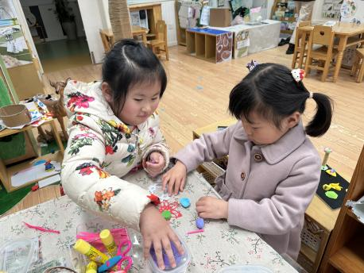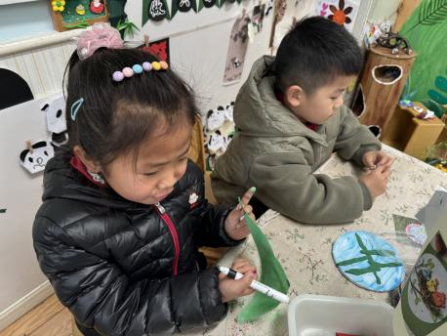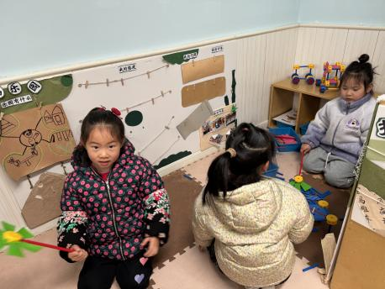

我们在万能工匠搭建

我在用粘土做茶壶

我们在美工区做小山

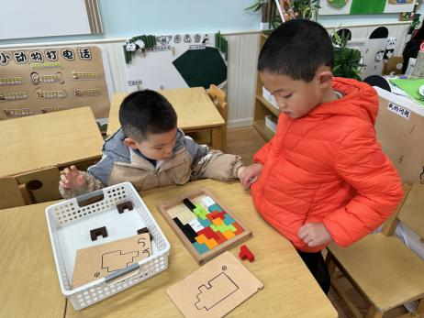 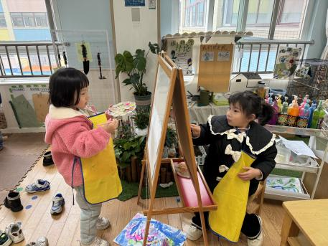 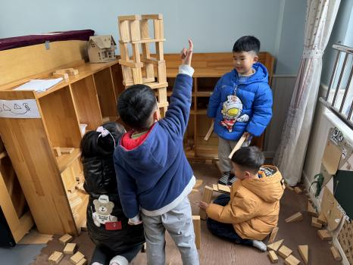

我们在益智区玩拼图游戏

我们在建构区搭建了高楼大厦

我们用颜料在写生画

**集 体 活 动 篇**  

**科学活动：我从哪里来**

1.通过阅读,了解宝宝是由精子和卵子结合发育而成的。

2.寻找自己和家长之间相像的地方,体验家人间的亲情。

**活动内容：**

本节活动是知识性科学活动，主要让孩子了解自己在妈妈肚子里的生长过程。胎儿是由父亲的精子和母亲的卵子在子宫内结合在一起变成受精卵，再由受精卵不断裂变，从而慢慢形成的，胎儿在母亲的肚子里刚开始是像豆芽形的，蜷缩在一起，但有时也会伸伸胳膊伸伸腿地动一动，胎儿经过约280天左右出生。活动采用绘本阅读的形式，绘本中将精子比喻成一个孩子小威，通过小威游泳比赛的故事向孩子阐述精子活动的轨迹，用小威勇闯第一暗喻每一个孩子都是最棒的，基因都是择优遗传的。

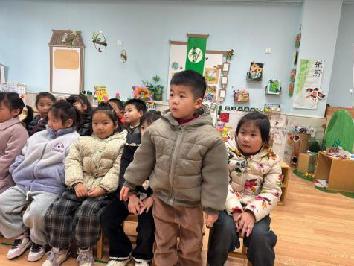 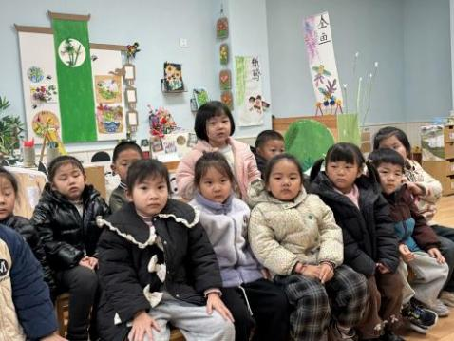 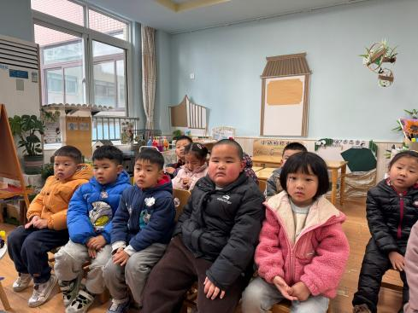

../Downloads/52243C96A7BC4896D439F0DE7073A288.png**午 餐**../Downloads/52243C96A7BC4896D439F0DE7073A288.png

今天的午餐吃的是：虾仁炒饭、玉米枸杞汤

下午点心：番茄鸡蛋焖面、蓝莓、香蕉

../Downloads/52243C96A7BC4896D439F0DE7073A288.png午睡../Downloads/52243C96A7BC4896D439F0DE7073A288.png

刘景辰14:00之后入睡，张德坤今天没睡午觉，其他小朋友都在13：00前入睡。